Европейская экономическая комиссия

Комитет по внутреннему транспорту

Всемирный форум для согласования правил
в области транспортных средств

Рабочая группа по вопросам освещения
и световой сигнализации

Семьдесят четвертая сессия

Женева, 20–23 октября 2015 года

Пункт 7 c) предварительной повестки дня
Другие правила − Правила № 50 (габаритные огни,
сигналы торможения, указатели поворота для мопедов
и мотоциклов)

Предложение по дополнению 18 к Правилам № 50 (габаритные огни, сигналы торможения, указатели поворота для мопедов и мотоциклов)

Представлено экспертом от Международной ассоциации заводов-изготовителей мотоциклов (МАЗМ)*

Воспроизведенный ниже текст был подготовлен экспертом от Международной ассоциации заводов-изготовителей мотоциклов (МАЗМ) с целью изменить угол падения для устройства освещения заднего регистрационного знака в Правилах № 50 с учетом наличия новой технологии. Этот документ основан на неофициальном документе GRE-73-16. Изменения к существующему тексту Правил выделены жирным шрифтом, а текст, подлежащий исключению, − зачеркнут.

I. Предложение

Приложение 5, пункт 3 изменить следующим образом:
«3. Угол падения
Изготовитель устройства освещения указывает одно или несколько положений или поле положений устройства по отношению к месту, предназначенному для регистрационного знака; когда лампа установлена в положении(ях), определенном(ых) изготовителем, угол падения света на поверхность знака не должен превышать 82° в любой точке освещаемой поверхности, причем этот угол измеряется от средней точки оконечности освещающей зоны устройства, которая наиболее удалена от поверхности регистрационного знака. Если имеется более одного устройства освещения, то приведенное выше требование распространяется только на ту часть регистрационного знака, для освещения которой предназначено данное устройство.
Устройство должно быть сконструировано таким образом, чтобы свет не излучался непосредственно назад, за исключением красного света, если устройство скомбинировано или совмещено с задним огнем».

II. Обоснование

1. Угол падения был предусмотрен для обеспечения освещения знака. Однако с появлением новых технологий (например, светоизлучающих диодов) требования к эксплуатационным характеристикам в пункте 1 «Освещаемое пространство» приложения 5 и в пункте 5 «Фотометрические характеристики» приложения 5 можно выполнить без необходимости поддержания угла падения.
2. Настоящее предложение НЕ повлечет за собой изменения эффективности освещения заднего регистрационного знака.
3. Цель предложения состоит только в том, чтобы предусмотреть возможность применения гибкого подхода к компоновке деталей (см. рис. 1 ниже).

Рис. 1
Освещение знака

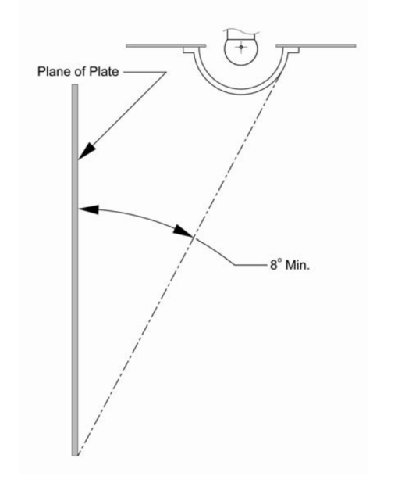
Поверхность знака
8$°$ мин

* В соответствии с программой работы Комитета по внутреннему транспорту на 2012−2016 годы (ECE/TRANS/224, пункт 94, и ECE/TRANS/2012/12, подпрограмма 02.4) Всемирный форум будет разрабатывать, согласовывать и обновлять правила в целях улучшения характеристик транспортных средств. Настоящий документ представлен в соответствии с этим мандатом.

